11.04.2020 в 09.00 Приглашаем в автобусную экскурсию
«Две столицы Донского казачества»
Подарите себе экскурсию-путешествие в сердце донского казачества -
Новочеркасск и станицу Старочеркасскую -
хранительницу традиций и обычаев донских казаков.
09.00 Отъезд группы в Новочеркасск
11.00 Прибытие в НОВОЧЕРКАССК – город казачьей славы, казачьих традиций, образования, науки, культуры. Во время экскурсии по Новочеркасску Вы увидите главные достопримечательности города: Вознесенский войсковой собор, «Второе солнце Дона», площадь Ермака с памятником атаману, покорителю Сибири, памятник атаману М.И. Платову, Атаманский дворец, прогуляетесь по уютным, тенистым улицам, проспектам города
12.30-13.00 время на обед в Новочеркасске.
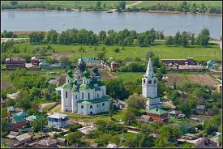
13.00 Отправление группы.
13.30 прибытие группы в СТАРОЧЕРКАСС - это особое место нашего края. Место рождения Войска Донского, историко-архитектурный музей-заповедник с картиной уклада деревенской жизни эпохи ХIХ века, Атаманский дворец, войсковой Воскресенский собор (XIII в.) и колокольня, открывающая великолепную панораму на Дон и купола Новочеркасского собора. Экскурсия с посещением двух храмов.
15.30 отправление группы в Таганрог.
17.30 (ориентировочное время) прибытие группы.

Стоимость тура 1000 рублей
В стоимость входит: транспортное обслуживание,
экскурсионное обслуживание, посещение храмов
Обращаться по телефонам: 615-000, 89281374789

